МУСОР НА ЛЬДУ

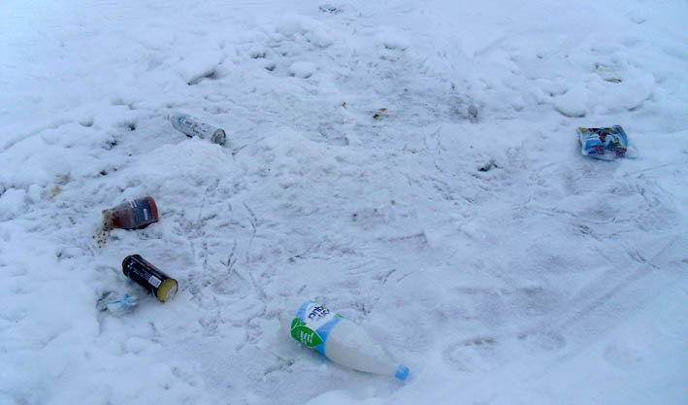

Лепельская межрайонная инспекция охраны животного и растительного мира призывает рыбаков к ответственному поведению на льду. Необходимо помнить не только о своей безопасности, но и о чистоте окружающей среды.
Любителей подледного лова в нашей стране немало. По окончании сезона зимней рыбалки водоемы зачастую превращаются в свалки всех видов мусора: от шелухи семечек и окурков до всевозможной тары. Весь этот хлам каждую весну уходит на дно.
Рыболовы должны понимать последствия своих действий. И, согласно Правилам ведения рыболовного хозяйства и рыболовства, обязаны поддерживать надлежащее санитарное состояние рыболовных угодий, не допускать их засорения и загрязнения. Иначе могут быть оштрафованы.

ст.госинспектор Лепельской МРИ О.В.Жерносек

